УРОК № 2
ТЕМА. Українська народна вишивка — один із видів декоративно-ужиткового мистецтва. Інструменти і приладдя для вишивання. Види виробів, оздоблених вишивкою. Санітарно-гігієнічні вимоги, організація робочого місця, правила безпечної праці
Мета: поглиблення знань з історії розвитку української вишивки як одного із видів декоративно-прикладного мистецтва; удосконалення навичок роботи з інструментами і приладдям для вишивання, правильної організації робочого місця з дотриманням санітарно-гігієнічних вимог та правил безпечної праці; виховання охайності, прищеплення любові до народного мистецтва та українських традицій.
Обладнання, матеріали, наочність: зразки українських вишиванок, інструкційні картки,
швацьке приладдя, інструктажі з правил безпечної роботи.
ХІД ЗАНЯТТЯ
І. Організаційний момент
ІІ. Повторення і закріплення вивченого матеріалу
1. Фронтальне опитування
1. Що ви знаєте про вишивання і швацьке приладдя, яке використовують під час вишивання?
2. Які мотиви використовують у вишивках? (Розглянути зразки вишиванок)
3. Які вироби можна прикрашати вишивкою? Які вишивані речі є у вас удома?
4. З якими швами ви ознайомилися в початкових класах?
5. Яких правил безпечної праці слід дотримуватися під час вишивання? У чому різниця між правилами безпечної праці та санітарно-гігієнічними вимогами?
2. «Детектор» — закінчи речення (один учень працює біля дошки)
• Забороняється підносити голку та ножиці близько до… (очей, обличчя)
• Голки та шпильки зберігають у… (спеціальній коробочці або гольниці)
• Забороняється вколювати голку в… (одяг)
• Перед початком вишивання руки потрібно… (помити)
• Під час вишивання сидіти… (прямо), роботу тримати на відстані… (25–30 см) від очей.
ІІІ. Актуалізація опорних знань
• Дайте визначення поняттю вишивка.
IV. Мотивація навчальної діяльності
Усім відомо, що вишивка — один із видів декоративно-ужиткового мистецтва. Українська вишивка, рушники, на перший погляд, не мають важливого значення в житті сучасної людини, але вони магічно впливають на серце кожного з нас і є цілющим бальзамом, що сповнює нас споконвічною могутньою силою українського народу, рідної землі. Народне вишивання — живе мистецтво, яке постійно розвивається. Це величезне багатство, створене
протягом віків тисячами безіменних талановитих народних майстринь. Вишивка — це не лише робота голкою і ниткою, це мова людських почуттів і думок, вияв найпотаємніших мрій. Зараз вишивкою займаються по всій території України, відроджуючи забуте ремесло, оздоблюючи предмети побуту та одягу.
V. Повідомлення теми уроку
VI. Постановка завдань перед учнями
Знати: короткі історичні відомості про виникнення української народної вишивки, санітарно-гігієнічні вимоги та правила техніки безпеки під час роботи, організацію робочого місця.
Уміти: правильно організувати свою роботу, використовуючи інструменти і матеріали для вишивання, закріплювати нитку в «петлю», за допомогою шва «назад голкою», поперечним стібком.
VII. Вивчення нового матеріалу
1. Короткі відомості про українську народну вишивку
Вишивка — орнаментальне або сюжетне зображення на тканинах, шкірі, повсті, що виконане різними ручними або машинними швами. Коріння вишивки сягає в сиву давнину. Найдавнішою знахідкою в Україні археологи вважають рештки золотого шитва на шовковій тканині пурпурного кольору, яке було знайдено в селі Ковалівка на Миколаївщині, після розкопок Соколової могили. Цювишивку відносять до І ст. н. е. Мистецтво художньої вишивки дуже високо цінувалося в часи Київської Русі. Наприкінці ХІ ст. Анна Янка — дочка великого князя Всеволода, сестра Володимира Мономаха, започаткувала навчання вишивки в монастирській школі в Києві (в Андріївському монастирі). У ті часи оздоблювали одяг та предмети побуту багатих, знатних людей вишивкою золотом та сріблом. Про це свідчать фрески та мозаїчні картини Софіївського собору в Києві, на яких зображена родина Ярослава Мудрого. Шматки тканин, гаптованих золотом та сріблом, були знайдені під час розкопок Десятинної церкви в Києві. Вишивання було дуже розповсюджене серед жінок
заможних сімей та монахинь. У ХІV–ХVІІ ст. кольоровими шовковими і золотими нитками прикрашали весільні рушники, святкові сорочки з тонкого лляного полотна, хустки. Поступово вишивка почала входити в повсякденне життя й стала одним з основних занять
дівчат-селянок. Вишивкою прикрашали предмети побуту і буденний одяг. Методи вишивання, узори, кольорова гама вдосконалювалися з покоління в покоління, відбиралося все найкраще і створювалися прекрасні зразки вишивок із характерними національними рисами.
2. Інструменти й матеріали
• Розгляньте рисунок, які інструменти та матеріали потрібні для вишивання?
• Коли можна у вишивці використати нитки для в’язання?
3. Організація робочого місця
4 . Санітарно-гігієнічні вимоги та техніка безпеки під час вишивання
VІІІ. Практична робота учнів
1. Організація робочого місця
2. Вимірювання довжини вишивальної нитки (повторення)
3. Способи закріплення робочої нитки (повторення)
Для того щоб виворітний бік вишитого виробу був охайним, необхідно правильно навчитися закріплювати нитку без вузлика. Місце закріпки потім покривають стібками вишивки.
Нитку на вишивці можна закріплювати трьома способами:
а) за допомогою шва «назад голкою»;
б) поперечним стібком;
в) способом «у петлю».
Спосіб закріплення вибирається залежно від виду шва і кількості ниток, засилених у голку. Нитку закріплюють не тільки на початку роботи, а й у кінці. Після закінчення роботи нитку закріплюють кількома дрібними стібками, ховаючи їх під вишивку, або протягуючи голку з ниткою під вишиті стібки.
Закріплення нитки «у петлю»
1. Скласти вишивальну нитку вдвоє, усилити її у вушко голки (а).
2. Підібрати на голку 2–3 нитки тканини з лицьового боку (б).
3. Протягнути голку з ниткою так, щоб на лицьовому боці тканини залишився невеликий кінець нитки у вигляді петлі (в).
4. Просилити голку з ниткою в утворену петлю.
5. Затягнути нитку.
6. Вишивати далі відповідно до узору.
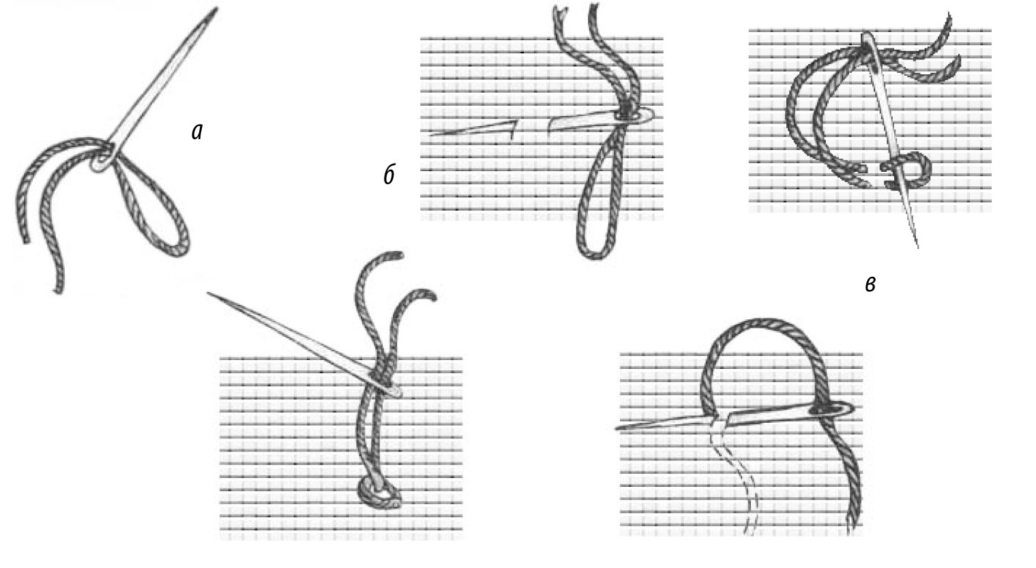
Закріплення нитки за допомогою шва «назад голкою»
1. Усилити нитку в голку так, щоб один кінець був довшим за інший.
2. З лицьового боку підібрати на голку 2–3 нитки тканини. Протягнути голку з ниткою так, щоб на лицьовому боці залишився невеликий кінець нитки.
3. Великим пальцем лівої руки притиснути кінець нитки до тканини.
4. Уколоти голку в тканину, відступивши вправо від хвостика робочої нитки одну нитку тканини.
5. Вивести голку в місце майбутнього стібка.
Закріплення нитки поперечним стібком
1. Усилити нитку в голку так, щоб один кінець був довшим за інший.
2. Підібрати на голку 2–3 нитки тканини.
3. Протягнути голку з ниткою так, щоб на лицьовому боці залишився невеликий кінець
нитки.
4. Загнути кінець нитки в бік місця виколу голки та великим пальцем лівої руки притиснути кінець нитки до тканини.
5. Прикріпити кінець нитки до тканини другим маленьким стібком упоперек першого.
6. Зайвий кінець нитки обрізати.
7. Далі вишивати відповідно до узору.
ІХ. Підсумок уроку
1. Назвіть інструменти й матеріали, необхідні для вишивання.
2. Залежно від чого обирають номер голки для ручного виши вання?
3. Назвіть способи закріплення нитки. Який спосіб здався вам найзручнішим?
4. Як закріпити нитку після закінчення вишивання?
5. Як правильно організувати своє робоче місце?
6. Які правила безпечної праці ми повторили?
7. Для чого потрібно робити перерву під час вишивання?
Х. Домашнє завдання
Підготувати клаптики різноманітної тканини розміром 10 × 10 см для складання колекції.
ХI. Оцінювання роботи учнів на уроці
ХIІ. Прибирання робочого місця і приміщення
Джерела:
1. Усі уроки трудового навчання (дівчата). 5–6 класи. Інваріантний модуль / В. Г. Чемшит, С. В. Ляшенко, Л. А. Кузуб, Л. І. Гусєва. — Х. : Вид. група «Основа», 2011. — 208 с. : іл., табл. — (Серія «Усі уроки»).
2. Трудове навчання в школі: проектно-технологічна діяльність. 5–12 класи / За ред. О. М. Коберника, О. М. Коберник, В. В. Бербец, Н. В. Дубова та ін. — Х.: Вид. група «Основа», 2010. — 256, [1] с.: іл., табл. — (Серія «12-річна школа»)
3. Неповторне мистецтво аплікації. 8–9 клас [Текст] — Х. : Вид. група «Основа», 2009. — 96 с.: іл. — (Серія «Трудове навчання»).
4. Сайти: http://pixant.ru
www.krestikov.net
www.znaika.com.ua
www.detikakdeti.ru
www.poznayka.ru
www.babylessons.ru

